MAJLIS SUKAN NEGARA MALAYSIA

SPESIFIKASI TERPERINCI TEKNIKAL PERKHIDMATAN PEMBEKALAN BOLA LATIHAN DAN PERTANDINGAN AKADEMI BOLA SEPAK NEGARA MOKHTAR (AMD) DAHARI TAHUN 2025

Petender mesti menyatakan sama ada tawaran memenuhi spesifikasi yang telah ditetapkan seperti di bawah dengan menyatakan “Ya” atau “Tidak”, sebarang ulasan/komen hendaklah dijelaskan pada ruang spesifikasi pembekal. Petender yang gagal menyediakan spesifikasi terperinci boleh ditolak secara automatik dari tawaran tender/sebutharga.

- BOLA LATIHAN AKADEMI BOLA SEPAK NEGARA MOKHTAR DAHARI (TRAINING BALL)

No. | Spesifikasi MSN | Ya/Tidak | Spesifikasi Pembekal | Tempoh Penghantaran
1 | Reka bentuk dan warna Bola Akademi Tunas Program Pembangunan Bola Sepak Negara (NFDP) haruslah futuristic dan mengambarkan mengikuti reka bentuk terkini yang bersesuaian dengan sukan bola sepak.  Di dalam rekaan haruslah disertakan sekali Logo Program Pembangunan Bola Sepak Negara (NFDP) di hadapan belah bola berkenaan.  Pihak petender dikehendaki memenuhi cadangan yang diberikan oleh Unit Program Pembangunan Bola Sepak Negara bersama-sama tender yang dikembalikan ke Bahagian Pengurusan Aset dan Perolehan.
2 | Bahan dan Material Bola Latihan  - Pembinaan : Acentec yang dipatenkan  - Bahan Penutup : Kulit PU  - Kualiti haruslah setara dengan kualiti haruslah setara dengan kualiti jenama Molten seperti model F5A4800/ F5U2811  - Saiz : Saiz 5  - Berat : 410 – 450 Gram  - Diameter : 68 – 70 CM  - Panel : 32 Panel  - Bladder : Latex  Nota : Pihak Petender boleh mengikut spesifikasi yang telah dinyatakan sama ada bersesuaian atau setara dengannya. Petender perlulah mengemukan ‘sample’.
3 | Reka Bentuk dan Warna adalah tertakluk pada cadangan petender.  Contoh :    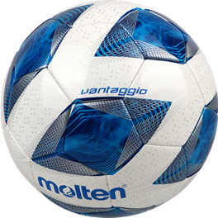

- BOLA PERTANDINGAN AKADEMI BOLA SEPAK NEGARA MOKHTAR DAHARI (MATCH BALL)

No. | Spesifikasi MSN | Ya/Tidak | Spesifikasi Pembekal | Tempoh Penghantaran
1 | Reka bentuk dan warna Bola Pertandingan Akademi Bola Sepak Negara Mokhtar Dahari (AMD) haruslah mempunyai sokongan daripada Badan Induk Bola Sepak (FIFA) serta futuristik dan mengambarkan mengikuti reka bentuk terkini yang bersesuaian dengan sukan bola sepak.  Pihak petender dikehendaki memenuhi cadangan yang diberikan oleh Unit Program Pembangunan Bola Sepak Negara bersama-sama tender yang dikembalikan ke Bahagian Pengurusan Aset dan Perolehan.
2 | Bahan dan Material Bola Latihan  - Pembinaan : Acentec yang dipatenkan  - Bahan Penutup : Kulit PU  - Kelulusan Rasmi : FIFA Quality Pro  - Kualiti haruslah setara dengan kualiti jenama Molten seperti model F5A5000  - Saiz : Saiz 5  - Berat : 410 – 450 Gram  - Diameter : 68 – 70 CM  - Panel : 32 Panel  - Bladder : Latex  Nota : Pihak Petender boleh mengikut spesifikasi yang telah dinyatakan sama ada bersesuaian atau setara dengannya. Petender perlulah mengemukan ‘sample’.
3 | Reka Bentuk dan Warna adalah tertakluk pada cadangan petender.  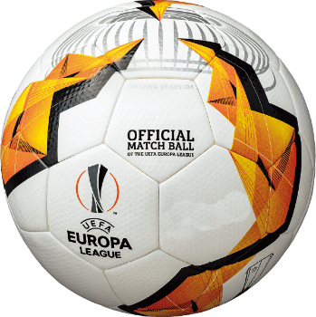  Contoh :

Saya / kami memahami dan bersetuju untuk menyediakan pembekalan bola latihan dan pertandingan bagi pusat Akademi Tunas, Pusat Latihan Daerah, Sekolah Sukan Negeri, Sekolah Sukan Malaysia dan Akademi Bola Sepak Negara Mokhtar Dahari tersebut mengikut spesifikasi yang telah dinyatakan seperti di atas.

Tandatangan Petender : ……………………………………..

Nama Petender : ……………………………………..

Tarikh : .....................................................

Cop Rasmi Syarikat : .....................................................

